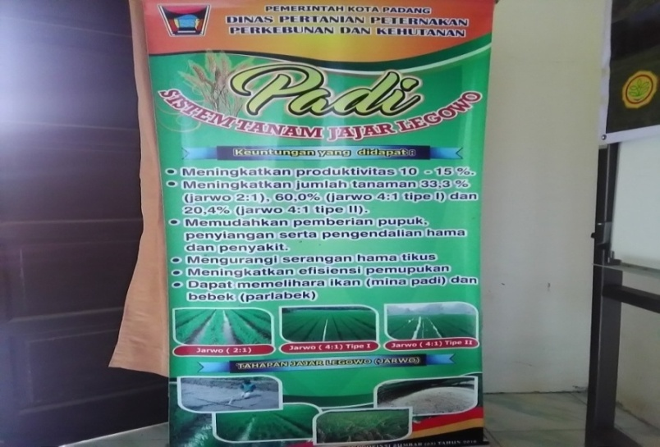
Gambar 1. Ilustrasi pesan kunci komunikasi penyuluh pertanian

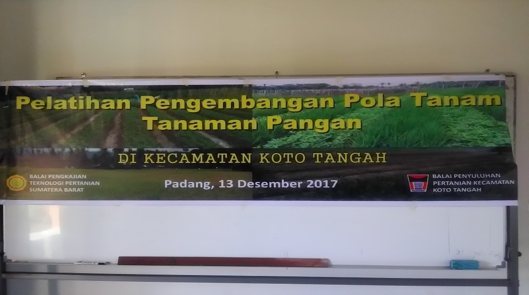
Gambar 2. Media/Saluran komunikasi spanduk

